Міністерство освіти і науки України

Національний університет „Львівська політехніка”

Кафедра ЕОМ



**Звіт**

з лабораторної роботи №8

з дисципліни: “Кросплатформні засоби програмування”

на тему: “ Файли та виключення у Python”

Виконав: ст. гр. КІ-301

Гавриляк Д. В.

Прийняв:

Майдан М. В.

Львів – 2023

**Мета**

Оволодіти навиками використання засобів мови Python для роботи з файлами.

**Завдання(Варіант 2)**

1.Написати та налагодити програму на мові Python згідно варіанту.

Програма має задовольняти наступним вимогам:

• програма має розміщуватися в окремому модулі;

• програма має реалізувати функції читання/запису файлів у текстовому і двійковому форматах результатами обчислення виразів згідно варіанту;

• програма має містити коментарі.

2. Завантажити код на GitHub згідно методичних вказівок по роботі з GitHub.

3. Скласти звіт про виконану роботу з приведенням тексту програми, результату її виконання та фрагменту згенерованої документації та завантажити його у ВНС.

4. Дати відповідь на контрольні запитання.

**Варіант завдання:**  y=ctg(x)

**Код програми:**

main.py

from equations import Equations

from wfile import WFile

def main():

    file_name = input("Enter the name of the file to save the result: ")

    try:

        x = float(input("Enter X: "))

        equations=Equations()

        result =equations.calculate(x)

        wfile=WFile(file_name)

        wfile.writeResTxt(str(result))

        wfile.writeResBin(str(result))

        read_result = wfile.readResBin()

        read_result1 = wfile.readResTxt()

        print("Res from file:", read_result)

        print("Res from file:", read_result1)

    except ValueError:

        print("Error: The entered X must be a number")

    except *IOError*:

        print("Error: Unable to write/read from file")

if __name__ == "__main__":

    main()

wfile.py

import struct

class WFile:

    def __init__(*self*, *name*):

*self*.name = *name*

    def writeResTxt(*self*, *value*):

        try:

            with open(f"{*self*.name}.txt", "w") as file:

                file.write(f"{*value*}\n")

        except Exception as e:

            print("Exception while writing in file", str(e))

    def readResTxt(*self*):

        try:

            with open(f"{*self*.name}.txt", "r") as file:

                result = float(file.readline())

                return result

        except FileNotFoundError:

            print(f"Not found file {*self*.name}.txt")

        except Exception as e:

            print("Exception while reading file", str(e))

        return None

    def writeResBin(*self*,*value*):

        try:

            with open(f"{*self*.name}.bin", "wb") as file:

                file.write(*value*.encode('utf-8'))

        except Exception as e:

            print("Exception while writing in bin file", str(e))

    def readResBin(*self*):

        try:

            with open(f"{*self*.name}.bin", "rb") as file:

                result = file.read(8)

                return result.decode('utf-8')

        except FileNotFoundError:

            print(f"Not found file {*self*.name}.bin")

        except Exception as e:

            print("Exception while reading file", str(e))

        return None

equations.py

import math

class Equations:

    def calculate(*self*,*x*):

        rad = *x* * math.pi / 180.0

        try:

        #y=ctg(x)

            y = 1/math.tan(*x*)

            if rad == math.pi or rad == (math.pi * 2):

                raise Exception

        except Exception as e:

            print("Exeption ",str(e))

            return 0

        return y

**Резульат:**

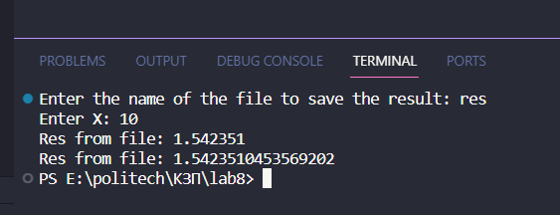

**Висновок:**

Я оволодів навиками використання засобів мови Python для роботи з файлами.